Czym są zapasowe centra danych?
Musisz wiedzieć, że <strong> zapasowe centra danych</strong> niosą ze sobą wiele korzyści dla innowacyjnych biznesów. Dowiedz się więcej w artykule!

Zapasowe centra danych i ich rola
Wiele współczesnych przedsiębiorstw wymaga zachowania ciągłości działania oraz dostępności do danych na najwyższym poziomie. Zapasowe centra danych są w stanie zapewnić optymalny poziom usługi, a co za tym idzie wyeliminować ryzyko wystąpienia przerw w funkcjonowaniu. O tym, jak istotną rolę pełnią zapasowe centra danych dowiesz się w poniższym artykule.

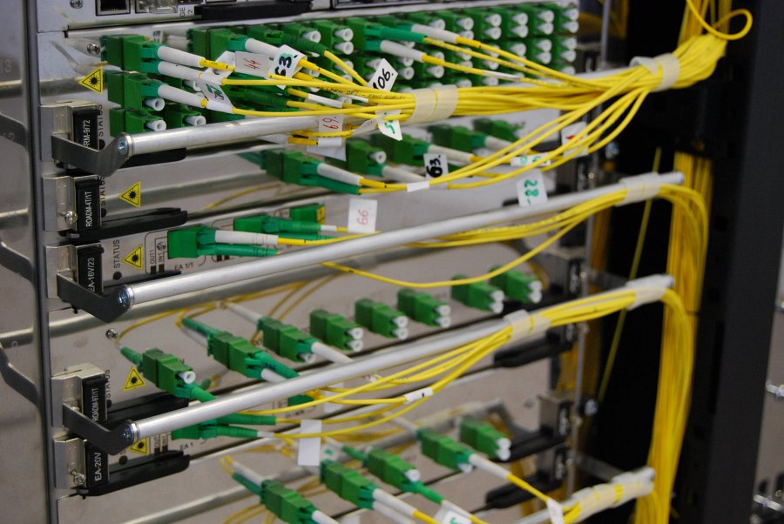
Dlaczego warto korzystać z zapasowych centrów danych?
W wielu sektorach gospodarczych ciągłość działania jest wymogiem, decydującym o przyszłości, zyskach oraz postrzeganiu w oczach klientów. Przykładem takiej branży jest, chociażby sektor finansowy, a konkretnie banki. W XXI wieku brak możliwości zalogowania się na swoje konto bankowe, a co za tym idzie brak możliwości finalizacji płatności, może znacznie wpłynąć na spadek zadowolenia klientów danej instytucji. Usługa Disaster Recovery, którą oferuje Polcom, to doskonałe rozwiązanie, zapewniające ciągłość działania aplikacji oraz gwarantujące skrócenie ryzyka przestoju do minimum.

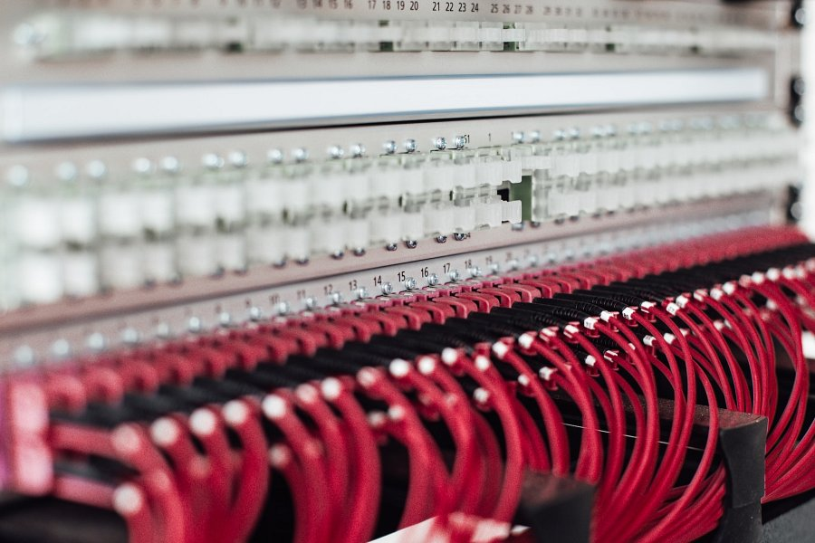
Postaw na ciągłość działania z Polcom
Zapasowe centra danych mogą zminimalizować straty finansowe i wizerunkowe, dlatego wejdź na stronę internetową firmy Polcom i sprawdź ofertę usług dla biznesu. Postaw na najwyższą jakość, wysoką dostępność i nieprzerwane działanie!

